Комплект оценочных материалов по дисциплине
«Рынок транспортных услуг и качество транспортного обслуживания»

Задания закрытого типа

Задания закрытого типа на выбор правильного ответа
1. Выберите один правильный ответ.
Экономия времени, повышение производительности труда определяет:
А) экономическое значение транспорта
Б) культурное значение транспорта
В) политическое значение транспорта
Г) социологическое значение транспорта
Правильный ответ: А
Компетенции (индикаторы): ОПК-2, ОПК-3

2. Выберите один правильный ответ.
Особенностью транспорта является то, что:
А) он не относится к сфере материального производства
Б) он создает новый продукт
В) удельный вес заработной платы в стоимости продукции транспорта в 1,5 – 2 раза ниже, чем в промышленности
Г) транспортную продукцию нельзя накапливать и складировать
Правильный ответ: А
Компетенции (индикаторы): ОПК-2, ОПК-3

3. Выберите один правильный ответ.
Продукцию транспорта нельзя накопить и создать запас. Это связано с такой характеристикой услуги, как…
А) неотделимость от источника
Б) несохраняемость
В) непостоянство качества
Г) неосязаемость
Правильный ответ: Б
Компетенции (индикаторы): ОПК-2, ОПК-3

4. Выберите один правильный ответ.
Транспортный процесс состоит из следующих элементов:
А) производство – хранение – перевозка
Б) погрузка – движение – разгрузка
В) производство – погрузка – движение – разгрузка
Г) погрузка – складирование – движение – разгрузка
Правильный ответ: Б
Компетенции (индикаторы): ОПК-2, ОПК-3

5. Выберите один правильный ответ.
К показателям материально-технической базы транспорта относятся:
А) грузооборот
Б) протяженность путей сообщения
В) средняя дальность перевозок
Г) производительность труда
Правильный ответ: А
Компетенции (индикаторы): ОПК-2, ОПК-3

6. Выберите один правильный ответ.
Какой транспорт является основным внешнеторговым видом транспорта:
А) воздушный
Б) морской
В) железнодорожный
Г) автомобильный
Правильный ответ: Б
Компетенции (индикаторы): ОПК-2, ОПК-3

7. Выберите один правильный ответ
К транспорту общего пользования не относится:
А) трубопроводный транспорт
Б) внутренний водный
В) ведомственный и частный транспорт
Г) воздушный
Правильный ответ: А
Компетенции (индикаторы): ОПК-2, ОПК-3

8. Выберите один правильный ответ
Что входит в транспортный процесс.
А) производство – хранение – перевозка
Б) погрузка – движение – разгрузка
В) производство – погрузка – движение – разгрузка;
Г) погрузка – складирование – движение – разгрузка
Правильный ответ: Б
Компетенции (индикаторы): ОПК-2, ОПК-3

9. Выберите один правильный ответ
Что является показателям материально-технической базы транспорта:
А) грузооборот
Б) средняя дальность перевозок
В) протяженность путей сообщения
Г) производительность труда
Правильный ответ: В
Компетенции (индикаторы): ОПК-2, ОПК-3
10. Выберите один правильный ответ
Какой транспорт относится к сезонному транспорту:
А) внутренний водный
Б) железнодорожный
В) автомобильный
Г) воздушный
Правильный ответ: А
Компетенции (индикаторы): ОПК-2, ОПК-3

Задания закрытого типа на установление соответствия
1. Установите соответствие приведенных услуг на формирование границ товарного рынка:
 | Особенность услуг по сравнению с продукцией |  | Влияние особенности услуг по перевозке на формирование границ товарного рынка
1) | Невещественный характер услуги | А) | Индивидуализация конкретной реализации услуги по отношению к потребителю)
2) | Единство процесса производства и потребления, невозможность накопить услугу впрок | Б) | Индивидуализация услуги в зависимости от работы персонала
3) | Направленность непосредственно на конкретного потребителя | В) | Услугу невозможно копить впрок, отделить от объекта перевозки пассажира или груза
4) | Повышенная роль персонала в получении потребителем полезного эффекта | Г) | Нет предпродажных стадий и послепродажного (гарантийного) периода
Правильный ответ:
1 | 2 | 3 | 4
В | Г | А | Б
Компетенции (индикаторы): ОПК-2, ОПК-3
2. Установите соответствие зависимостей параметрам, которые они определяют:
 | Зависимости |  | Параметр
1) | 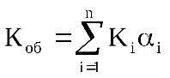 | А) | Моделирование интервалов поступления автомобилей на ГД
2) | 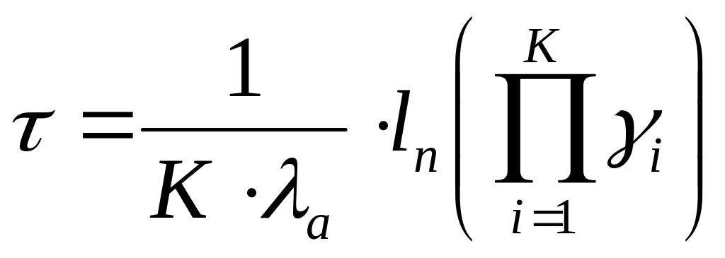 | Б) | Общий (интегральный) комплексный показатель качества транспортного обслуживания грузовладельцев
3) | 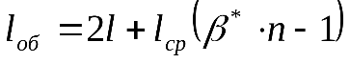 | В) | Расчёт потребного парка автомобилей
4) | 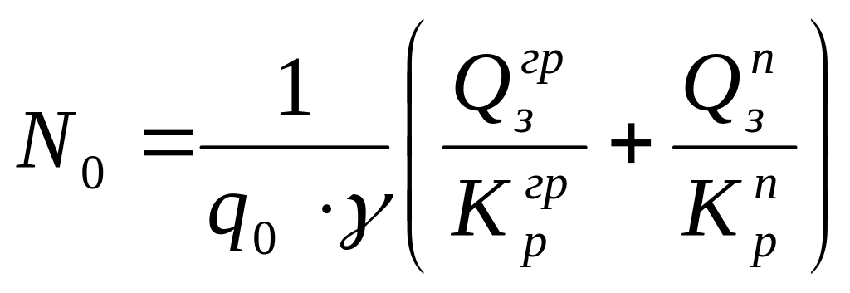 | Г) | Расстояние, проходимое автомобилем за один оборот,
Правильный ответ
1 | 2 | 3 | 4
Б | А | Г | В
Компетенции (индикаторы): ОПК-2, ОПК-3

Задания закрытого типа на установление правильной последовательности
Установите правильную последовательность.
Запишите правильную последовательность букв слева направо.

1. Система управления транспортом носит иерархический (многоуровневый) характер. Напишите уровни в правильной последовательности:
А) отраслевой
Б) макроэкономический
В) региональный
Правильный ответ: Б, А, В.
Компетенции (индикаторы): ОПК-2

Задания открытого типа

Задания открытого типа на дополнение
1. Напишите пропущенное слово (словосочетание).
По функциональному назначению транспорт различают на __________

Правильный ответ: магистральный, промышленный и городской
Компетенции (индикаторы): ОПК-2, ОПК-3

2. Напишите пропущенное слово (словосочетание).
Важным экономическим рычагом развития эффективных смешанных перевозок является создание __________
Правильный ответ: системы унифицированных тарифов
Компетенции (индикаторы): ОПК-2, ОПК-3

3. Напишите пропущенное слово (словосочетание).
__________ предусматривает сотрудничество, согласование и рациональное использование подвижного состава и погрузочно-разгрузочных механизмов при осуществлении доставки грузов в смешанном сообщении.
Правильный ответ: технологическое взаимодействие видов транспорта Компетенции (индикаторы): ОПК-2, ОПК-3

4. Напишите пропущенное слово (словосочетание).
__________ это время, затрачиваемое транспортной единицей на выполнение одного перевозочного цикла.
Правильный ответ: оборот
Компетенции (индикаторы): ОПК-2, ОПК-3

5. Напишите пропущенное слово (словосочетание).
представляет собой совокупность путей сообщения, перевозочных средств, технических устройств и механизмов, средств управления и связи, объединенных системой технологических, технических, информационных, правовых и экономических отношений, обеспечивающих удовлетворение в перевозке грузов и пассажиров
Правильный ответ: единая транспортная система /ЕТС
Компетенции (индикаторы): ОПК-2, ОПК-3.

Задания открытого типа с кратким свободным ответом
1. Какими являются основными показатели качества транспортного обслуживания грузовладельцев?
Правильный ответ: уровень скорости / срока доставки грузов
Компенсации (индикаторы): ОПК-2, ОПК-3

2. Определить оборот транспортной единицы, если она прошла полное расстояние 400 км со средней скоростью 50 км/час, а время погрузочно- разгрузочных операций соответственно составило 2 и 1,5 часа.
Правильный ответ: оборот транспортной единицы составил 11,5 часа.
Компетенции (индикаторы): ОПК-2, ОПК-3

3. Назовите, основные задачи и требования при расчете пункта взаимодействия видов транспорта, и какие критерии оптимальности используют при решении этих задач.
Правильный ответ: основной задачей расчета является определение мощности технических устройств, а основным требованием является соответствие их пропускных и перерабатывающих способностей заданным размерам работ. В качестве критериев оптимальности используются вероятность безотказной работы системы и приведенные затраты на оснащение пунктов взаимодействия.
Компетенции (индикаторы): ОПК-2, ОПК-3

Задания открытого типа с развернутым ответом
1. Рассматривается пункт взаимодействия автомобильного и железнодорожного транспорта. Автомобильный транспорт доставляет груз на пункт взаимодействия, железнодорожный – вывозит. Со стороны автотранспорта для перевозок задействованы две марки подвижного состава равной грузоподъемности, но одинакового количества. Суточный грузопоток составляет Q =100 тонн тарно-штучных грузов. Грузоподъемность вагона - q_{в}=66т, автомобилей типов МАЗ-514 и МАЗ-500А с прицепом q_{а1} =10 тонн и q_{а2} = 16 тонн. В одной подаче - n_{в} =12 вагонов. Продолжительность работы железнодорожного транспорта и пункта взаимодействия Т=18 часов в сутки, автомобильного - Т_{а} =12часов. Стоимость простоя автомобиля q_{а1} – С_{а1}=7,8 у.е., для q_{а2} - С_{а2} = 7,8 у.е., вагона – С_{в} =0,3 у.е. Определить средневзвешенную стоимость простоя подвижного состава.
Привести расширенное решение.
Время выполнения – 20 мин.
Ожидаемый результат:
Грузоподъемность автомобилей составляют 10 т и 16 т.
Средняя грузоподъемность автомобиля составит, т
qa = 0,5(qa1 + qa2 ) = 0,5(10 +16) = 13 т
Средняя интенсивность потока подвижного состава, ед/ч
λi = Q /(qi ⋅Ti )
где q_{i} и T_{i} – соответственно, грузоподъемность т и
продолжительность работы транспортной единицы в сутки, ч:
Автомобилей, а/ч λa = Q /(qa ⋅Ta ) = 100/13⋅12 = 0,64
Вагонов, в/ч λв = Q /(qв ⋅T ) = 100/ 66⋅18 = 0,1
Доля подвижного состава в общем потоке αi = λi /(λi + λ j )
Доля вагонов αв = λв /(λв + λa ) = 0,1/(0,1+ 0,64) = 0,14
Доля автомобилей αa = λa (λa + λв ) = 0,64/(0,64 + 0,1) = 0,86
Средневзвешенная стоимость простоя подвижного состава, у.е.
Co = ∑Ciαi i=1
Ca = 0,5(Ca1 + Ca2 ) = 0,5(7,8 + 7,8) = 7,8
Co = Ca ⋅αa + Cв ⋅αв = 7,8 ⋅ 0,86 + 0,3⋅ 0,14 = 6,79
Ответ: средневзвешенная стоимость простоя подвижного состава составила: С_{о} = 6,79 у.е., С_{а} = 7,8 у.е.
Критерии оценивания: полное содержательное соответствие приведенному выше пояснению.
Компетенции (индикаторы): ОПК-2, ОПК-3

